单采血浆站设置审批办理服务指南

一、实施机关
博湖县卫生健康委员会
二、实施依据
《血液制品管理条例》、《单采血浆站管理办法》
三、受理条件
符合采供血机构设置规划、单采血浆站设置规划以及《单采血浆站基本标准》要求的条件；具有与所采集原料血浆相适应的卫生专业技术人员；具有与所采集原料血浆相适应的场所及卫生环境；具有识别供血浆者的身份识别系统；具有与所采集原料血浆相适应的单采血浆机械及其他设施；具有对所采集原料血浆进行质量检验的技术人员以及必要的仪器设备。
四、办理材料
- 单采血浆站执业登记申请书（原件及复印件）
- 单采血浆站的各项规章制度（原件）
- 单采血浆站用房的房屋产权证明或者使用权证明（原件及复印件）
- 单采血浆站从业人员名单及资格证书（原件及复印件）
- 法定代表人及其主要负责人的身份证明文件和专业履历（原件及复印件件）
- 可行性研究报告（原件及复印件）
- 法人登记证书（复印件）
- 申请设置单采血浆站的血液制品生产单位简介 （原件）
- 单采血浆站执业登记申请书（原件）

五、办理流程图
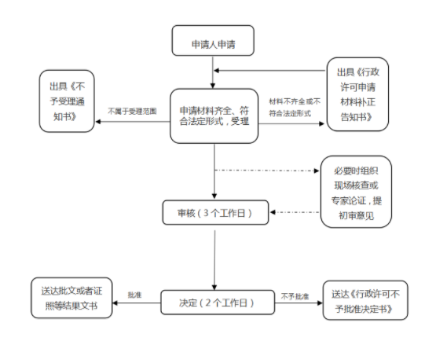
六、办理时限
资料齐全并符合所有条件者在15个工作日作出准予许可
七、收费标准
不收费
八、办理地址：新疆维吾尔自治区巴音郭楞蒙古自治州博湖县博湖镇芦花社区光华南路80号2楼综合窗口，联系电话：座机：0966-6622108。
九、办理时间：星期一至星期五（法定节假日除外）
上午10：30-13：30 下午：16：30-18：30
十、常见问题：

附件 单采血浆站执业登记申请书
申请单位信息 | 名 称 |  | 统一社会  信用代码
 | 地 址 |  | 法定代表人
 | 联系人 |  | 电 话
 | 生产的血液制品品种
拟登记单采血浆站信息 | 名 称 |  | 所有制  形 式
 | 法定代表人 |  | 主 要  负责人
 | 地 址
 | 业务项目 | £机采单采普通原料血浆 □机采单采破伤风免疫原料血浆  £机采单采狂犬免疫原料血浆 □机采单采乙肝免疫原料血浆
 | 采血浆区域
申请  材料 | 1.《单采血浆站执业登记申请书》；  2.单采血浆站建筑设计平面图；  3.单采血浆站规章制度目录；  4.单采血浆站的法定代表人及其主要负责人的专业履历；  5.单采血浆站从业人员名单。  备注：所提供申请材料复印件均须注明与原件一致，并加盖单位印章。
行政  许可  申请人 | 承诺:  1.以上提交材料真实合法有效，并对申请材料实质内容的真实性负责；  2.单采血浆站用房已取得房屋产权证明/使用权证明；  3.如有虚假，愿意承担相应的法律责任。  法定代表人（签字）： 申请单位（公章）  年 月 日
行政  许可  受理  机关 | 提交申请材料齐全。  收件人： 收件日期： 年 月 日
人员结构情况

项 目 |  |  | 单位 | 数量（现状）
人员  情况 | 现有在岗职工总人数 |  | 人
 | 卫生技术人员数 |  | 人
 | 非卫生专业技术人员数 |  | 人
 | 工勤人员数 |  | 人
 | 卫生技术人员占职工总数比例 |  | %
卫技  专业  结构 | 执业（助理）医师 |  | 人
 | 注册护士 |  | 人
 | 检验人员 |  | 人
 | 其他卫生技术人员 |  | 人
卫技  职称  结构 | 高级 |  | 人
 | 中级 |  | 人
 | 初级 |  | 人
 | 无职称 |  | 人
卫技  学历  结构 | 博士研究生 |  | 人
 | 硕士研究生 |  | 人
 | 大学本科 |  | 人
 | 大学专科 |  | 人
 | 中专及以下 |  | 人
法定代表人及质量、业务负责人情况 |  | 法定代表人 | 质量负责人 |  |  | 业务负责人
 | 姓 名
 | 从事相关工作年限
 | 专业技术职称
 | 学 历
 | 参加省级以上血液安全和质量管理培训（有或无）
检验  质控  科负  责人  情况 |  | 检 验 科 |  |  | 质 控 科
 | 从事检验工作年限
 | 专业技术职称
 | 学 历
 | 参加省级以上血液检测实验室管理培训（有或无）
单采血浆站从业人员登记表

姓名 | 性别 | 出生年月 | 所在科室 | 从事  专业 | 学历 | 技术职称

法 定 代 表 人 履 历 表
姓 名 |  | 性 别 |  | 出生年月
民 族 |  | 籍 贯 |  | 政治面貌
专业技  术职称 |  |  | 熟悉专业  有何专长
学 历  学 位 | 全日制  教 育 |  |  | 毕业院校  系及专业
 | 在 职  教 育 |  |  | 毕业院校系及专业
工作单位及职务
通迅地址
联系方式
奖惩情况
简

历

主 要 负 责 人 履 历 表
姓 名 |  | 性 别 |  | 出生年月
民 族 |  | 籍 贯 |  | 政治面貌
专业技  术职务 |  |  | 熟悉专业  有何专长
学 历  学 位 | 全日制  教 育 |  |  | 毕业院校  系及专业
 | 在 职  教 育 |  |  | 毕业院校系及专业
工作单位及职务
通迅地址
联系方式
奖惩情况
简

历

